Τύποι ελευθερίας 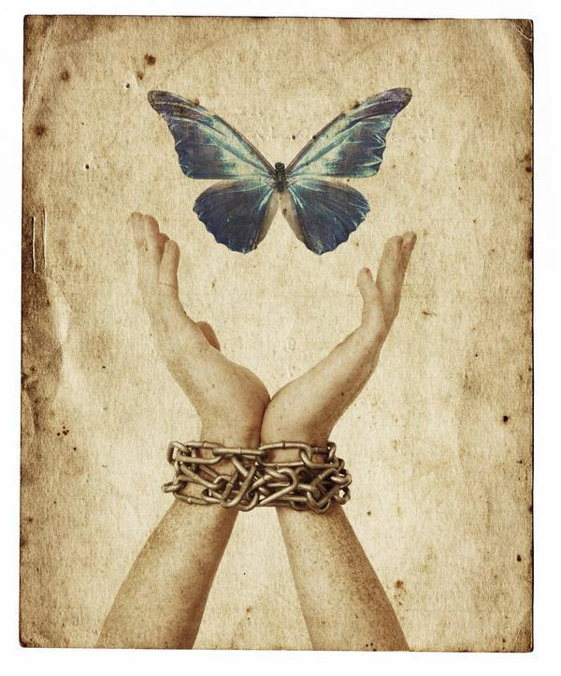

Ατομική
Η ατομική ελευθερία είναι η δυνατότητα κάποιου να είναι κτήμα του εαυτού του και όχι δούλος ή ιδιοκτησία κάποιου. Εδραίωση της ατομικής ελευθερίας έγινε στην Ευρώπη με το κίνημα του Διαφωτισμού με το πέρας της φεουδαρχίας.

Κοινωνική
Κοινωνική ελευθερία για κάποιον είναι να μπορεί, πέραν του εαυτού του, να δρα κοινωνικά χωρίς να περιορίζεται σε εξαναγκασμούς. Τα σύγχρονα δυτικά κοινωνικά πρότυπα, για παράδειγμα, στερούν αυτή τη μορφή ελευθερίας από το μέσο άνθρωπο που είναι υποχρεωμένος να πλαισιώνεται σε κανόνες και νόμους ώστε να εντάσσεται κοινωνικά, πχ να εργάζεται.

Πολιτική
Πολιτική ελευθερία είναι να μπορεί κάποιος να συμμετέχει στο πολιτικό γίγνεσθαι άμεσα, δηλαδή με προτάσεις, ψήφο και έλεγχο των εφαρμοστών της πολιτικής και όχι αντιπροσωπευτικά. Παράδειγμα πολιτικής ελευθερίας έχουμε στην περίπτωση των πολιτών της Αθηναϊκής δημοκρατίας. Στην πολιτική, η ελευθερία αναφέρεται κυρίως στο διαπροσωπικό επίπεδο, όπου ομάδες που σχηματίζουν κοινωνίες έχουν την δυνατότητα της αυτοκυριαρχίας μέσω δημοκρατικών διαδικασιών. Επίσης σε προσωπικό επίπεδο η πολιτική ελευθερία αναφέρεται στην δυνατότητα του ατόμου να εκφράζεται πολιτικά, αλλά και να προωθεί/εξασκεί την πολιτική θεωρία της αρεσκείας του.

Δικτατορία
Τα Δικτατορικά καθεστώτα αποτελούν τυπικό παράδειγμα όπου η Πολιτική Ελευθερία δεν υφίσταται σε ιδιαίτερο βαθμό. Είναι τυπικό οι κοινωνίες να ζητούν από την Κυβέρνησή τους μεγαλύτερη Ελευθερία σε πολιτικό επίπεδο, για αυτό και, πολλές φορές, γίνονται συγκρούσεις για αυτόν το σκοπό. Είναι τυπικό για μια Δικτατορία να προωθεί εκτενώς την λογοκρισία για να φιμώνει την ελευθερία της έκφρασης γύρω από πολιτικά θέματα, ώστε να αποφύγει λαϊκές κινήσεις που είναι πιθανό να οδηγήσουν στην ανατροπή της.
Όταν κάποιος είναι ελεύθερος φαίνεται χαρούμενος και ευτυχισμένος. Περπατά συνήθως άνετα, ελεύθερα και είναι πάντα χαμογελαστός. Η απόδοσή του στο σχολείο είναι πολύ καλή και βελτιωμένη.
Αν ο φίλος μου νιώθει ελεύθερος θα τον ενθαρρύνω να συνεχίσει να αισθάνεται έτσι γιατί κάνει καλό στην συμπεριφορά του.
Ελεύθεροι νιώθουμε κυρίως κατά τη διάρκεια της εφηβείας (12-18 χρονών). Σε αυτήν την ηλικία, οι έφηβοι ξεσπούν σε όλους τους φίλους και τους γονείς, επειδή , έχουν έντονο το αίσθημα της νευρικότητας και της ελευθερίας. Σε αυτήν την περίπτωση, η υπερβολική ελευθερία, επιδρά αρνητικά στη συμπεριφορά του εφήβου, γι αυτό, οι γονείς πρέπει να περιορίζουν τις δραστηριότητες των παιδιών τους.
ΝΙΚΟΣ

ΓΚΕΡΙ

Α2

